Presseinformation

Jubiläum: Liebherr produziert 10.000sten XPower-Radlader

⸺

Erfolgsgeschichte: 10.000ster XPower-Radlader läuft in Bischofshofen vom Band

Leistungsverzweigter XPower-Fahrantrieb vereint Vorteile des hydrostatischen und mechanischen Antriebs

Langjährige Partnerschaft mit Getriebehersteller ZF Friedrichshafen AG als einer der Erfolgsfaktoren

Jubiläumsradlader L 580 XPower geht an die BERGER Gruppe aus Passau

Das Liebherr-Werk Bischofshofen feiert mit dem 10.000sten XPower-Radlader einen bedeutenden Meilenstein in seiner Firmengeschichte. Kernstück der Maschine ist ein leistungsverzweigter Fahrantrieb, den Liebherr bei allen XPower-Radladern serienmäßig verbaut. Seit der Entwicklung dieser Radlader vertraut Liebherr auf die ZF Friedrichshafen AG als verlässlichen Partner und nutzt ein leistungsverzweigtes Getriebe von ZF für seinen Fahrantrieb. Somit ist der 10.000ste XPower-Radlader nicht nur für Liebherr ein Grund zum Feiern, sondern auch für ZF. Der Jubiläumsradlader ist künftig bei der BERGER Gruppe aus Passau im Einsatz.

Bischofshofen (Österreich), Mai 2025 – Die langjährige Partnerschaft zwischen der Liebherr-Werk Bischofshofen GmbH und der ZF Friedrichshafen AG hat ein beeindruckendes Momentum erreicht: Der 10.000ste XPower-Radlader mit leistungsverzweigtem Getriebe von ZF ist fertiggestellt, was die erfolgreiche Zusammenarbeit der beiden Unternehmen eindrucksvoll hervorhebt. Anlässlich dieses freudigen Jubiläums reisten Vertreter vom ZF-Standort in Passau nach Bischofshofen, um in feierlichem Rahmen die langjährige und erfolgreiche Zusammenarbeit zu feiern. Auch Vertreter der BERGER Gruppe, welche die Jubiläumsmaschine persönlich entgegennahmen, als auch Vertreter der Beutlhauser-Gruppe, die den XPower-Radlader an den Kunden vermittelten, waren beim Event vor Ort dabei.

Die Liebherr-Werk Bischofshofen GmbH ist langjähriger Entwicklungspartner des Driveline Spezialisten ZF. Liebherr brachte seine jahrzehntelange Erfahrung bei der Entwicklung von Radladern aktiv ein, damit der Hersteller das leistungsverzweigte Getriebe bestmöglich für die Anforderungen des XPower-Fahrantriebs entwickeln konnte. „Das Getriebe unseres Partners ZF ist ein zentraler Bestandteil des Antriebsstrangs unserer XPower-Radlader. Die beeindruckende Anzahl von rund 64.000.000 Betriebsstunden, die bereits mit XPower-Radladern absolviert wurden, verdeutlicht die außergewöhnliche Robustheit dieses Getriebes“, erklärt Gerhard Pirnbacher, Leiter Qualitätsmanagement im Liebherr-Werk Bischofshofen. Daniel Härter, Senior Vice President, Industrial Technology vom ZF-Standort Passau ergänzt: „Wir gratulieren Liebherr zum 10.000sten XPower-Radlader und freuen uns, dass wir mit unserem Getriebe einen Teil der XPower-Erfolgsgeschichte mitschreiben können.“

**Von Bischofshofen zurück nach Passau**

Der Jubiläums-Radlader – mit Sonderbeklebung und handschriftlich signiertem Getriebe durch die Belegschaft von ZF – geht an die BERGER Gruppe aus Passau und kommt somit in der Nähe des ZF-Getriebewerks in einem Steinbruch der BERGER Rohstoffe GmbH im Bayerischen Wald zum Einsatz. Zur feierlichen Übergabe der Maschine reisten Matthias Neidhardt, Geschäftsführer der BERGER Rohstoffe GmbH, sowie Johannes Urmann, Prokurist, und Michael Gruber, technischer Bereichsleiter, nach Bischofshofen, um ihren neuen Radlader in Empfang zu nehmen. Dort überreichte Dr.-Ing. Herbert Pfab, Geschäftsführer Technik im Liebherr-Werk Bischofshofen, den neuen Eigentümern einen symbolischen Schlüssel für den neuen XPower-Radlader. Die BERGER Gruppe hat bereits 20 XPower-Radlader in Betrieb und freut sich über die Jubiläumsmaschine, die den Maschinenfuhrpark ergänzen wird. „Wir schätzen an unseren XPower-Radladern das Handling, die Zuverlässigkeit und die relativ niedrigen Betriebskosten. Ganz besonders freut es uns, dass ein Getriebe aus unserer Heimatregion Passau in unserem neuen Radlader verbaut ist“, so Matthias Neidhardt. Gleichzeitig schätzt die BERGER Gruppe die vertrauensvolle Zusammenarbeit mit der Beutlhauser-Gruppe in Passau und die hervorragenden Serviceleistungen.

Höchste Effizienz bei jedem Einsatz

Seit rund zehn Jahren haben sich die XPower-Radlader L 550 bis L 586 als Vorreiter in Sachen Kraftstoffeffizienz und Robustheit etabliert. Ihr leistungsverzweigter Fahrantrieb vereint den hydrostatischen und den mechanischen Antrieb. Der hydrostatische Fahrantrieb ist die effizienteste Antriebsart bei kurzen Ladevorgängen, während der mechanische Antrieb am kraftvollsten und sparsamsten bei langen Distanzen und beim Bergauffahren ist. „Damit bietet XPower den höchsten Wirkungsgrad bei der Materialaufnahme und beim Transport sowie optimale Beschleunigung und maximale Leistung bei sämtlichen Ladespielen – auch bei langen Strecken“, erklärt Pfab.

Verantwortlich für die Kombination der beiden Antriebspfade ist das leistungsverzweigte ZF-Getriebe. Dieses arbeitet variabel und passt das Mischverhältnis der beiden Antriebspfade stufenlos und automatisch an. So arbeitet der Radlader unabhängig vom Einsatz immer mit maximaler Leistung und Effizienz. Mit dem Fachwissen des Entwicklungspartners ZF kann Liebherr das Getriebe ideal in den gesamten Fahrantrieb integrieren und sämtliche Komponenten exakt aufeinander abstimmen. Das Ergebnis sind enorme Treibstoffeinsparungen im Vergleich zu herkömmlich angetriebenen Radladern.

**Robust, langlebig und zuverlässig**

Da sich die Leistung durch die Interaktion zweier Antriebspfade entfaltet, ist eine enorme Robustheit gegeben. Die Belastung verteilt sich somit auf beide Antriebswege und die Bauteile haben eine wesentlich höhere Lebensdauer. Maschinenführer können ohne Unterbrechungen arbeiten und die Einsatzsicherheit steigt. Die robuste Bauweise und die Verwendung hochwertiger Materialien sorgen außerdem dafür, dass die Getriebe auch unter extremen Bedingungen zuverlässig arbeiten. Dies ist ein entscheidender Vorteil für die Kunden, die auf eine hohe Maschinenverfügbarkeit und geringe Wartungskosten angewiesen sind.

**Über ZF**

ZF ist ein weltweit aktiver Technologiekonzern. Das Unternehmen liefert hochentwickelte Produkte und Systeme für die Mobilität von Pkw, Nutzfahrzeugen und Industrietechnik. Mit einem umfassenden Produktprogramm beliefert ZF vor allem Automobilhersteller, Mobilitätsanbieter und neu entstehende Unternehmen im Bereich Transport und Mobilität. ZF elektrifiziert Fahrzeuge unterschiedlichster Kategorien und trägt mit seinen Produkten dazu bei, Emissionen zu reduzieren, das Klima zu schützen sowie die Mobilität sicherer zu machen. Neben den Automotive-Bereichen Pkw und Nutzfahrzeuge bedient ZF Marktsegmente wie Bau- und Landmaschinen, Windkraft, Schifffahrt, Bahntechnik und Prüfsysteme. Im Jahr 2024 hat ZF mit weltweit rund 161.600 Mitarbeitern einen Umsatz von 41,4 Milliarden Euro erzielt. Das Unternehmen ist an 161 Produktionsstandorten in 30 Ländern vertreten.

Über die BERGER Gruppe

Die BERGER Gruppe ist ein inhabergeführter mittelständischer Unternehmensverbund der Bau- und Baustoffindustrie mit Hauptsitz im niederbayerischen Passau. Mit Niederlassungen und Tochterfirmen werden die Baumärkte in Deutschland, Österreich, Polen, Tschechien und der Slowakei abgedeckt. Insgesamt beschäftigt die BERGER Gruppe 2.868 Mitarbeiter. Die Unternehmensgruppe entwickelt und realisiert technisch anspruchsvolle Baulösungen. Zu den Schwerpunkten der Bautätigkeit gehört neben dem Hoch- und Verkehrswegebau auch der Spezialtiefbau und Ingenieurbau. Eigene Baustoff- und Rohstofffirmen erweitern das Leistungsspektrum. Zu den Säulen der Gruppe gehören die BERGER Bau SE, die BERGER Beton SE und die BERGER Rohstoffe GmbH.

Über die Liebherr-Werk Bischofshofen GmbH

Die Liebherr-Werk Bischofshofen GmbH entwickelt, produziert und vertreibt die Radlader der Firmengruppe Liebherr. Dabei ist das Werk im Salzburger Land (Österreich) durch nachhaltige Innovationen, kreative Lösungen und hohe Qualitätsstandards über Jahrzehnte hinweg stetig gewachsen. Die Radlader-Palette wird laufend erweitert und umfasst Modelle in verschiedenen Produktgruppen: Compactlader und Stereolader sowie mittelgroße und große Radlader, die mit ihren innovativen Antriebskonzepten überzeugen.

Über die Firmengruppe Liebherr

Die Firmengruppe Liebherr ist ein familiengeführtes Technologieunternehmen mit breit diversifiziertem Produktprogramm. Das Unternehmen zählt zu den größten Baumaschinenherstellern der Welt. Es bietet aber auch auf vielen anderen Gebieten hochwertige, nutzenorientierte Produkte und Dienstleistungen an. Die Firmengruppe umfasst heute über 150 Gesellschaften auf allen Kontinenten. Im Jahr 2024 beschäftigte sie mehr als 50.000 Mitarbeitende und erwirtschaftete einen konsolidierten Gesamtumsatz von über 14 Milliarden Euro. Gegründet wurde Liebherr von Hans Liebherr im Jahr 1949 im süddeutschen Kirchdorf an der Iller. Seither verfolgen die Mitarbeitenden das Ziel, ihre Kunden mit anspruchsvollen Lösungen zu überzeugen und zum technologischen Fortschritt beizutragen.

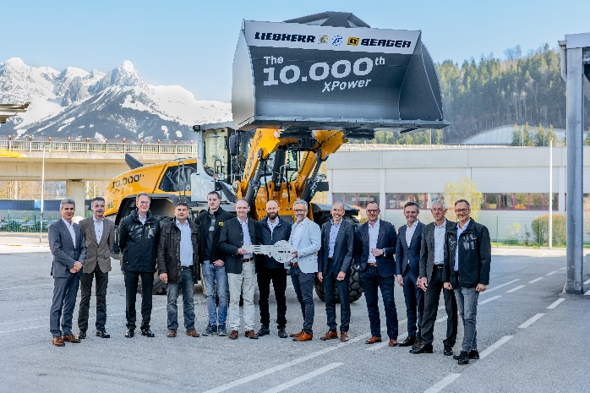Bilder

liebherr-10000-xpower-event.jpg  
Vertreter von ZF, BERGER Gruppe und Beutlhauser-Gruppe reisten anlässlich des freudigen Jubiläums nach Bischofshofen.

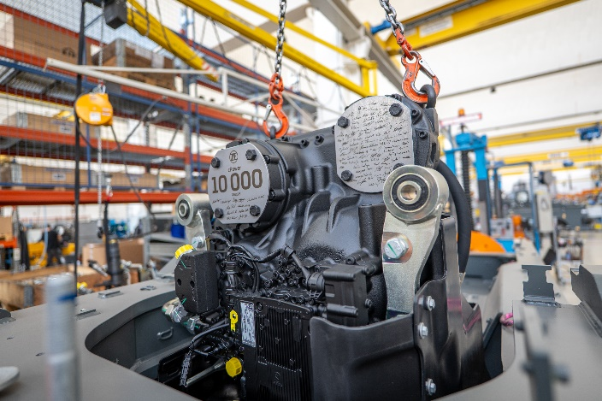

liebherr-10000-xpower-transmission-zf.jpg  
Das 10.000ste Getriebe wurde von der ZF-Belegschaft handschriftlich signiert.

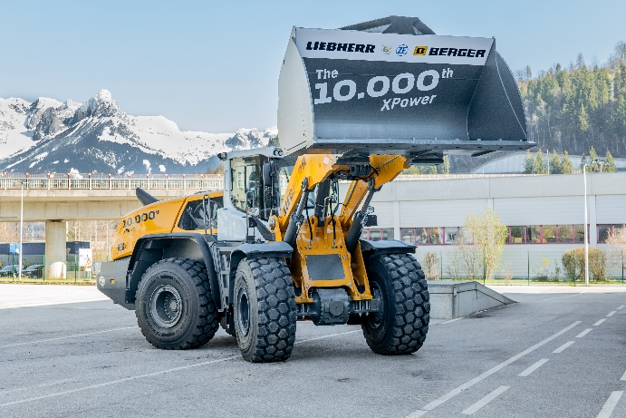

liebherr-10000-xpower-anniversary.jpg  
Der 10.000ste XPower-Radlader mit sonderbeklebter Schaufel am Liebherr-Werksgelände in Bischofshofen.

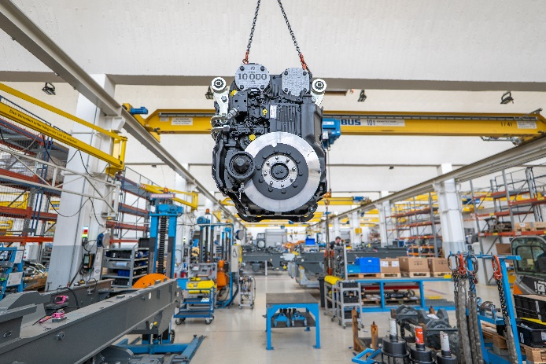

liebherr-10000-transmission-zf-xpower.jpg  
Das leistungsverzweigte ZF-Getriebe vor dem Einbau in die XPower-Jubiläumsmaschine.

Kontakt

Anna Zögernitz  
Marketing und Public Relations  
Telefon: +43 50809 12195  
E-Mail: anna.zoegernitz@liebherr.com

Veröffentlicht von

Liebherr-Werk Bischofshofen GmbH  
Bischofshofen/Österreich  
www.liebherr.com